**TUGAS PRAKTIKUM 4**

**DESAIN DAN ANALISIS ALGORITMA**



**DISUSUN OLEH:**

**SURIADI VAJRAKARUNA 140810180038**

**PROGRAM STUDI S1 TEKNIK INFORMATIKA**

**FAKULTAS MATEMATIKA DAN ILMU PENGETAHUAN ALAM**

**UNIVERSITAS PADJADJARAN**

**SUMEDANG**

**2020**

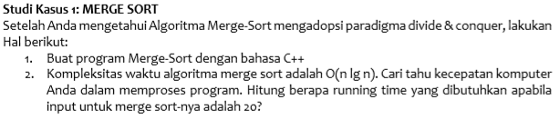

/*

NAMA    : SURIADI VAJRAKARNA

NPM     : 140810180038

KELAS   : B

TANGGAL : 8 MARET 2020

TUGAS 4 - STUDI KASUS 1 - PRAKTIKUM DESAIN DAN ANALISIS ALGORITMA

*/

#include <iostream>

#include <chrono>

using namespace std;

void merge(int *elmn, int low, int high, int mid)

{

    int i, j, k, c[100];

    i = low;

    k = low;

    j = mid + 1;

    while (i <= mid && j <= high)

    {

        if (elmn[i] < elmn[j])

        {

            c[k] = elmn[i];

            k++;

            i++;

        }

        else

        {

            c[k] = elmn[j];

            k++;

            j++;

        }

    }

    while (i <= mid)

    {

        c[k] = elmn[i];

        k++;

        i++;

    }

    while (j <= high)

    {

        c[k] = elmn[j];

        k++;

        j++;

    }

    for (i = low; i < k; i++)

    {

        elmn[i] = c[i];

    }

}

void merge_sort(int *elmn, int low, int high)

{

    int mid;

    if (low < high)

    {

        mid = (low + high) / 2;

        merge_sort(elmn, low, mid);

        merge_sort(elmn, mid + 1, high);

        merge(elmn, low, high, mid);

    }

}

int main()

{

    int jmlhElmn;

    cout << "Banyak elemen yang akan diurutkan: ";

    cin >> jmlhElmn;

    int elmn[jmlhElmn];

    cout << "Masukkan " << jmlhElmn << " elemen yang akan diurutkan:\n";

    for (int i = 0; i < jmlhElmn; i++)

    {

        cout << "Elemen ke-" << i + 1 << ": ";

        cin >> elmn[i];

    }

    auto start = chrono::steady_clock::now();

    merge_sort(elmn, 0, jmlhElmn - 1);

    auto end = chrono::steady_clock::now();

    cout << "Hasil Pengurutan\n";

    for (int i = 0; i < jmlhElmn; i++)

    {

        cout << elmn[i] << " ";

    }

    cout << endl;

    cout << "Waktu Eksekusi dalam nanosekon: "

         << chrono::duration_cast<chrono::nanoseconds>(end - start).count()

         << " ns" << endl;

    cout << "Waktu Eksekusi dalam mikrosekon: "

         << chrono::duration_cast<chrono::microseconds>(end - start).count()

         << " µs" << endl;

    cout << "Waktu Eksekusi dalam millisekon: "

         << chrono::duration_cast<chrono::milliseconds>(end - start).count()

         << " ms" << endl;

    cout << "Waktu Eksekusi dalam detik: "

         << chrono::duration_cast<chrono::seconds>(end - start).count()

         << " detik" << endl;

    return 0;

}

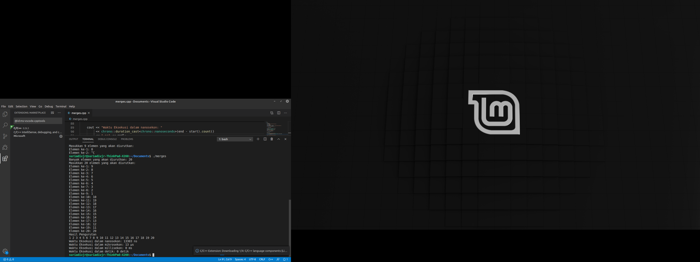

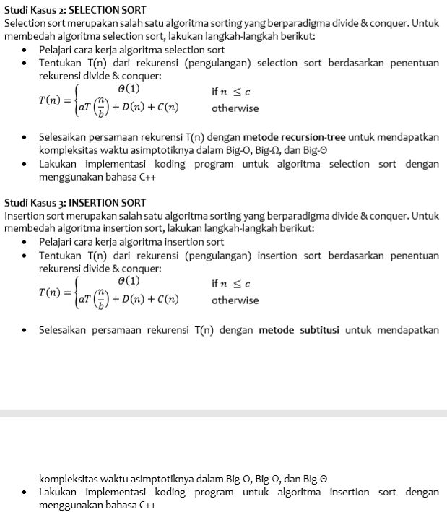

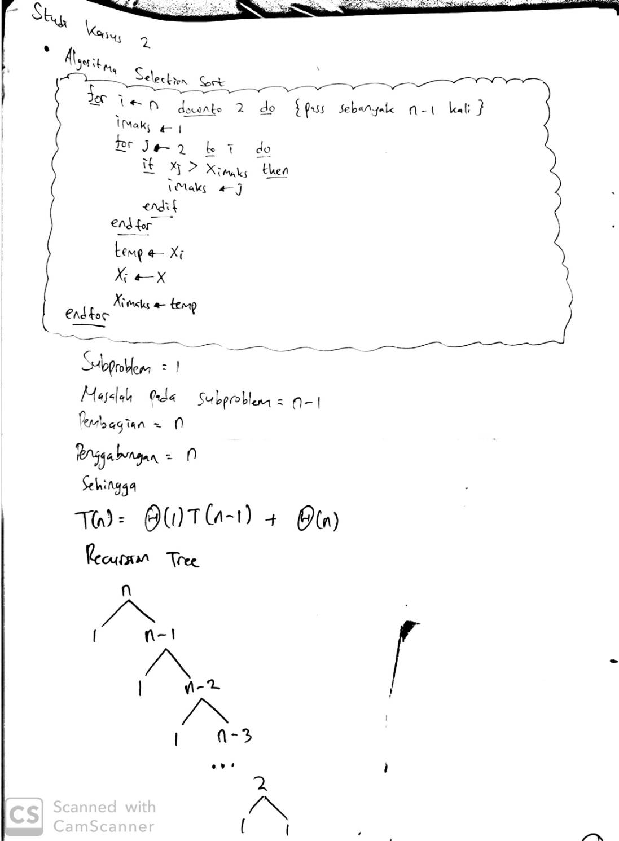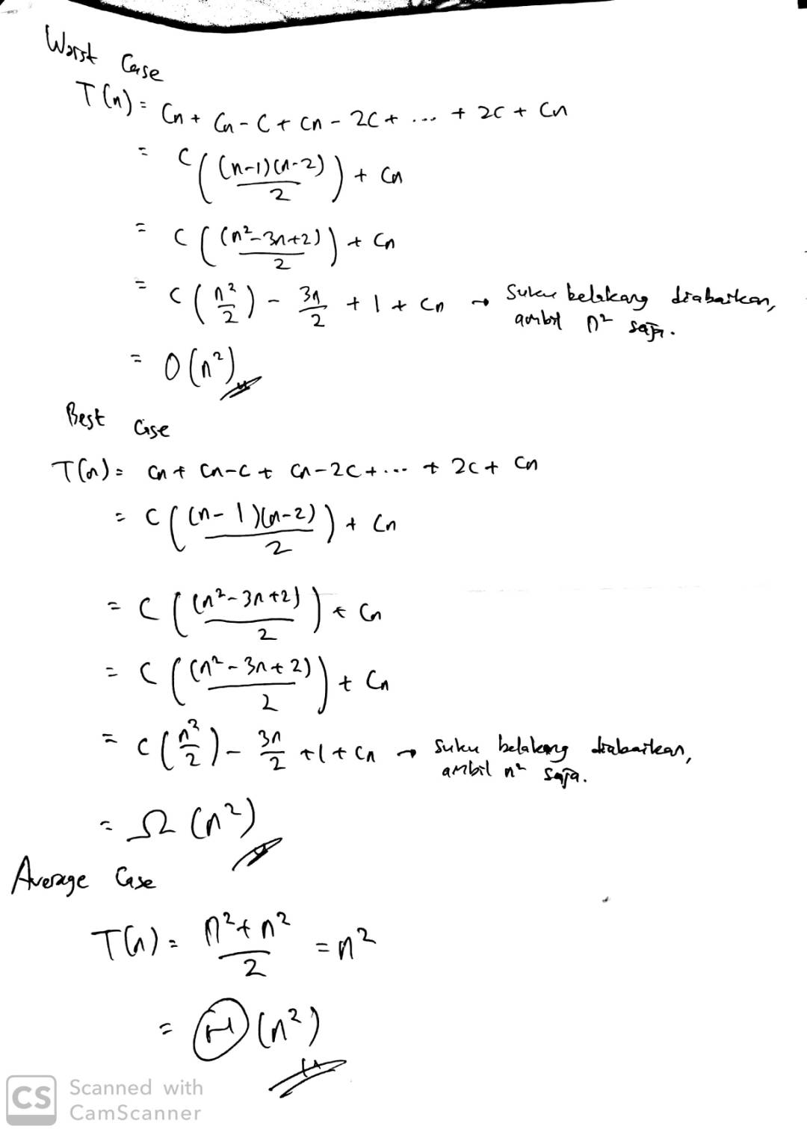

/*

NAMA    : SURIADI VAJRAKARNA

NPM     : 140810180038

KELAS   : B

TANGGAL : 8 MARET 2020

TUGAS 4 - STUDI KASUS 2 - PRAKTIKUM DESAIN DAN ANALISIS ALGORITMA

*/

#include <iostream>

using namespace std;

void swap(int &a, int &b)

{

    int temp;

    temp = a;

    a = b;

    b = temp;

}

void hasil(int *elmn, int jmlhElmn)

{

    for (int i = 0; i < jmlhElmn; i++)

        cout << elmn[i] << " ";

    cout << endl;

}

void selection_sort(int *elmn, int jmlhElmn)

{

    int i, j, imin;

    for (i = 0; i < jmlhElmn - 1; i++)

    {

        imin = i;

        for (j = i + 1; j < jmlhElmn; j++)

            if (elmn[j] < elmn[imin])

                imin = j;

        swap(elmn[i], elmn[imin]);

    }

}

int main()

{

    int jmlhElmn;

    cout << "Banyak elemen yang akan diurutkan: ";

    cin >> jmlhElmn;

    int elmn[jmlhElmn];

    cout << "Masukkan " << jmlhElmn << " elemen yang akan diurutkan:\n";

    for (int i = 0; i < jmlhElmn; i++)

    {

        cout << "Elemen ke-" << i+1 << ": ";

        cin >> elmn[i];

    }

    selection_sort(elmn, jmlhElmn);

    cout << "Hasil Pengurutan\n";

    hasil(elmn, jmlhElmn);

}

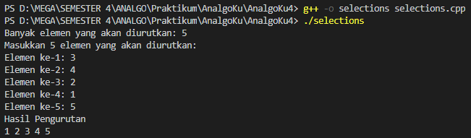

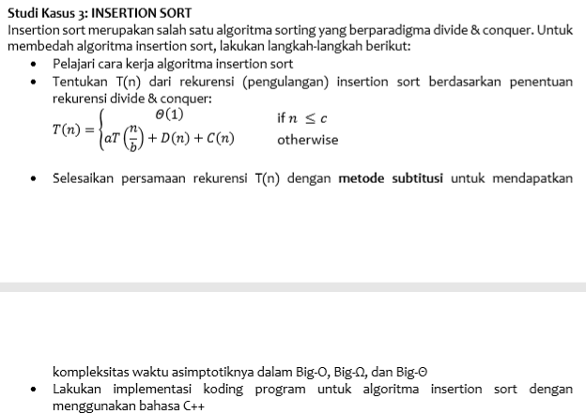

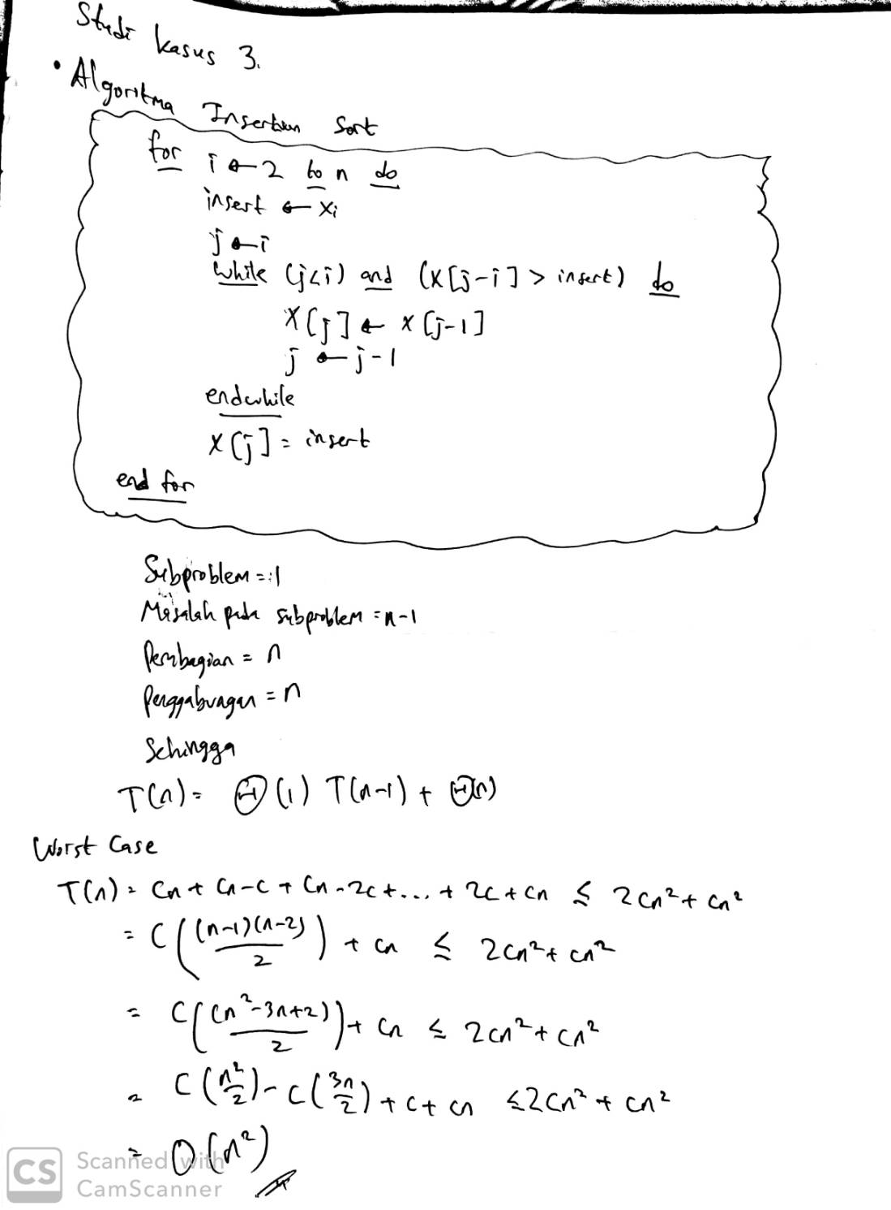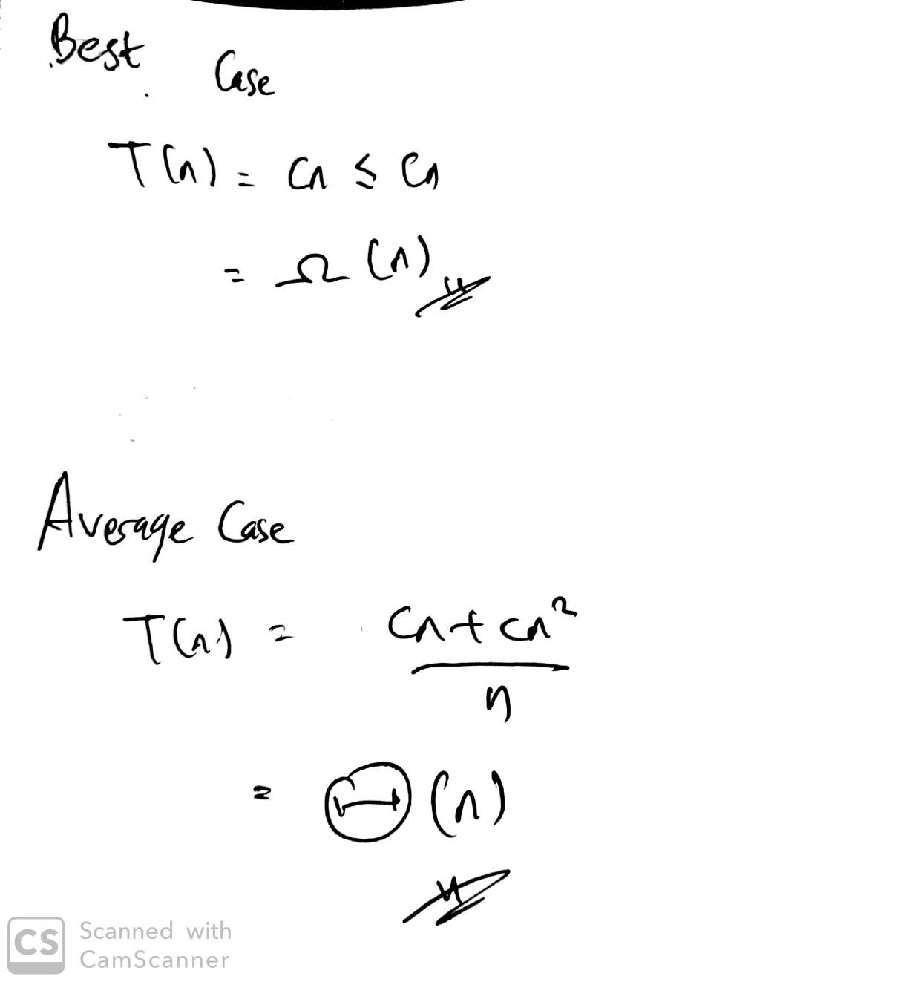

/*

NAMA    : SURIADI VAJRAKARNA

NPM     : 140810180038

KELAS   : B

TANGGAL : 8 MARET 2020

TUGAS 4 - STUDI KASUS 3 - PRAKTIKUM DESAIN DAN ANALISIS ALGORITMA

*/

#include <iostream>

using namespace std;

void hasil(int *elmn, int jmlhElmn)

{

    for (int i = 0; i < jmlhElmn; i++)

        cout << elmn[i] << " ";

    cout << endl;

}

void insertionSort(int *elmn, int jmlhElmn)

{

    int key, j;

    for (int i = 1; i < jmlhElmn; i++)

    {

        key = elmn[i];

        j = i;

        while (j > 0 && elmn[j - 1] > key)

        {

            elmn[j] = elmn[j - 1];

            j--;

        }

        elmn[j] = key;

    }

}

int main()

{

    int jmlhElmn;

    cout << "Banyak elemen yang akan diurutkan: ";

    cin >> jmlhElmn;

    int elmn[jmlhElmn];

    cout << "Masukkan " << jmlhElmn << " elemen yang akan diurutkan:\n";

    for (int i = 0; i < jmlhElmn; i++)

    {

        cout << "Elemen ke-" << i+1 << ": ";

        cin >> elmn[i];

    }

    insertionSort(elmn, jmlhElmn);

    cout << "Hasil: ";

    hasil(elmn, jmlhElmn);

}

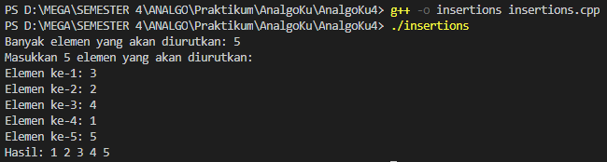

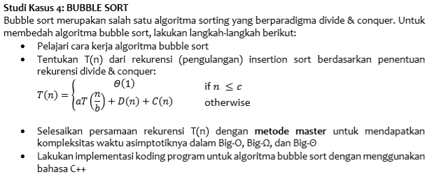

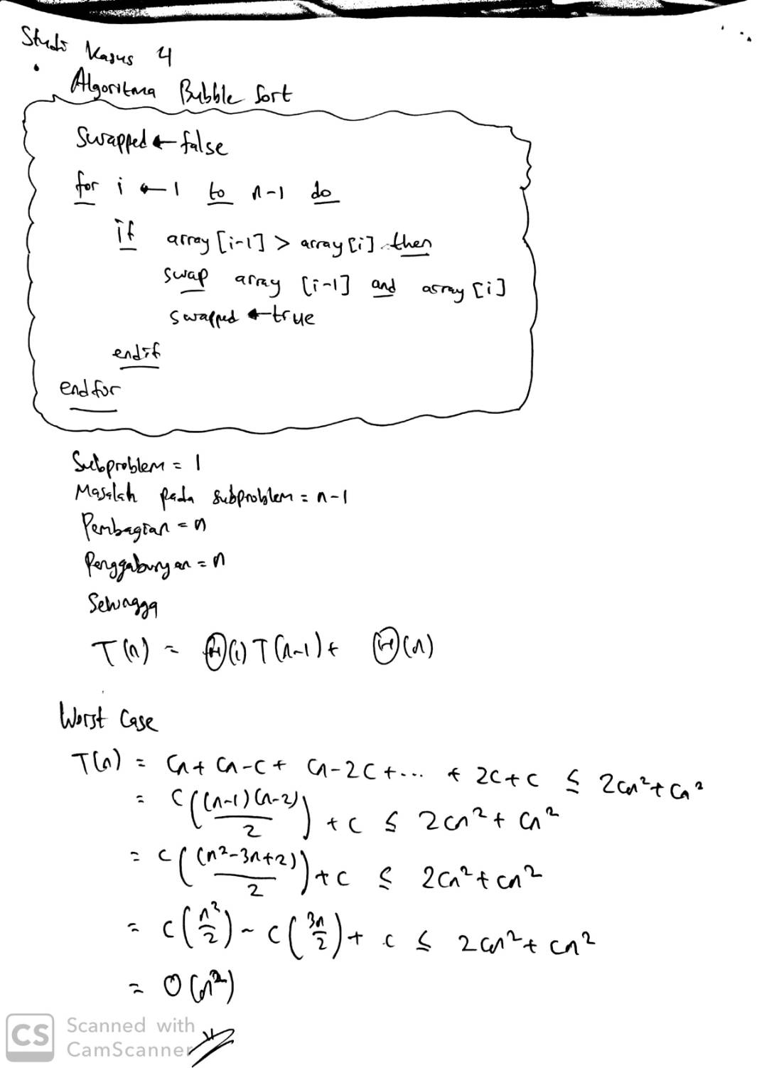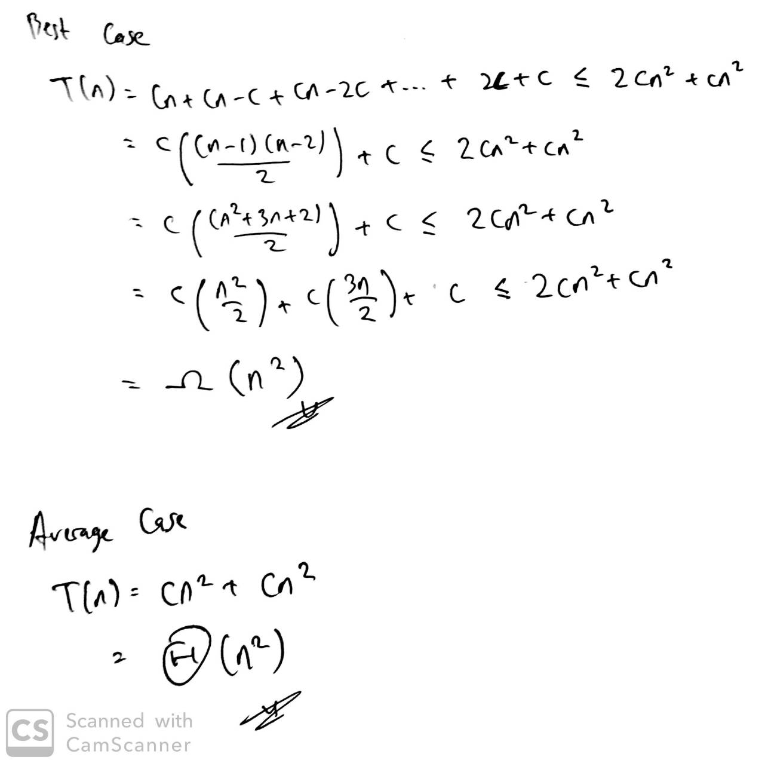

/*

NAMA    : SURIADI VAJRAKARNA

NPM     : 140810180038

KELAS   : B

TANGGAL : 8 MARET 2020

TUGAS 4 - STUDI KASUS 4 - PRAKTIKUM DESAIN DAN ANALISIS ALGORITMA

*/

#include <iostream>

using namespace std;

void swap(int &a, int &b)

{

    int temp;

    temp = a;

    a = b;

    b = temp;

}

void hasil(int *elmn, int jmlhElmn)

{

    for (int i = 0; i < jmlhElmn; i++)

        cout << elmn[i] << " ";

    cout << endl;

}

void bubble_sort(int *elmn, int jmlhElmn)

{

    for (int i = 0; i < jmlhElmn; i++)

    {

        int swaps = 0;

        for (int j = 0; j < jmlhElmn - i - 1; j++)

        {

            if (elmn[j] > elmn[j + 1])

            {

                swap(elmn[j], elmn[j + 1]);

                swaps = 1;

            }

        }

        if (!swaps)

            break;

    }

}

int main()

{

    int jmlhElmn;

    cout << "Banyak elemen yang akan diurutkan: ";

    cin >> jmlhElmn;

    int elmn[jmlhElmn];

    cout << "Masukkan " << jmlhElmn << " elemen yang akan diurutkan:\n";

    for (int i = 0; i < jmlhElmn; i++)

    {

        cout << "Elemen ke-" << i + 1 << ": ";

        cin >> elmn[i];

    }

    bubble_sort(elmn, jmlhElmn);

    cout << "Hasil: ";

    hasil(elmn, jmlhElmn);

}

